3. 灯管类型
范围 3.1
低压汞灯, 或荧光灯, 到目前为止是所有放电灯管中使用最为普遍的灯. 几乎到处可见: 用于室内照明如商店, 剧院, 等等; 社交场合上的使用, 民用方面, 此外还有街道照明, 及隧道照明方面. 更紧凑型灯管的理论也已转为形体应用在居家上. 荧光灯有很多不同的类型, 包括特定型灯管在内, 此类类管可用于复印, 消毒方面, 检测分析方面, 多种光化学效应处理和特技照明方面. 但工作原理都是一样的. 所有不同类型灯管介绍及所需的特定镇流装置要求不在此手册说明内. 此外, 灯管的技术现状与其使用的镇流装置直接有关.
低压钠灯可分5个部分: 如图17所示.

图17 荧光灯的工作原理
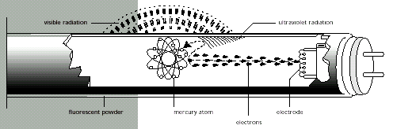

- 直管型荧光灯
直管型荧光灯是依据低压汞放电原理工作的(图17). 放电管两端有密封的电极, 充入惰性气体和少量的水银后, 以液态和水蒸气两种状态出现. 管内再涂一层混合荧光粉. 这样就将水银放电的紫外线转为可见长波. 许多不同的荧光粉或磷粉几乎对任何想要的色温和着色性能都有用. 不同于白炽灯, 荧光灯无法直接接到电源上. 必须要有一些限制电流流向的设备接在电路上才行. 此类设备可以是HF镇流器, 或含有起动器的电磁镇流器. 为方便起动, 大部分荧光灯点灯前先预热, 借助一预热电压完成此动作. 而一些灯管, 如philip牌的’TL’灯管, 被称作冷起动的灯(‘TL’S, ‘TL’R, ‘TL’X) 和 预先加热无起动的灯管(‘TL’RS, ‘TL’M)要求配备特定的镇流器, 这些并不在此手册含括的内容内.
冷起动灯管配备HF-BASIC镇流器工作.

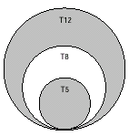图18 不同’TL’灯管的管径比较

直管型’TL’荧光灯组织系列详分如下: (见图18)
- 直线型小型灯管, 灯泡为G5型, 直径16mm (代码T5, 直径为1/8英寸的5倍值), 长度由瓦特数(4 – 13W)和普通积木模块决定. 此类型灯管通常都由电感镇流器来稳固, 但是电子镇流器已有市场需求, 在不久的将来会流行.
- 直线型’TL’灯管, 直径38mm (代码T12), 长度由瓦特数和普通积木模块决定. 此类灯管被称作’老式的’ 或 ‘粗厚型’’TL’灯管, 且由电感镇流器来稳固. 大部分情况下标准型灯管到目前已被新一代’TL’D灯管所取代, 尤其是在欧洲. 在本系列灯管中, 可以找到特殊的灯管类型, 如’TL’X, ‘TL’R, ‘TL’S, ‘TL’M, ‘TL’F, ‘TL’A 和’TL’C, 有的灯管要配备特殊灯泡和特定的镇流器.
- 直线型’TL’D灯管, 灯泡G13, 直径26mm (代码T8), 通称’细长型’灯管. 此类灯管最常用的是充氪型灯管, 现今可由电子式和电感式镇流器两种镇流器来稳固. 当然, ‘TL’D Reflex, ‘TL’D Secura, ‘TL’D Super 80新型灯管, 含有改良功效和流明保护, 都在此范围内.
- 新型TL5灯管, 是一种比小型灯管瓦特数更高的灯管类型, 具有’TL’D新型灯管的功效. 和同种灯管的标准类型相比, 长度短了5cm. 它配备HF 镇流器工作. 减少长度是为了配合欧洲标准设备限度的最高限度兼容性.
此类灯管有两种类型:
‘TL’5 HE 14,21,28 和35W 高效型灯管
‘TL’5 HO 24,39,49 和54W 高输出率型灯管
- 环状荧光灯
ａ) 环状’TL’E 灯管, 灯泡为特殊的4脚型灯泡(G10q), 直径为29mm. (代码T9)
b) U型’TL’U 灯管, 是标准G13灯泡, 直径31mm.

- 集成型灯管

a) PL灯管系列
从直管型荧光灯开始, 灯管长度和管径的减小, 两个灯管或两个以上
的灯管的组合如多个小灯管组合成一个灯管, 使得PL灯管成为一灯管
长度相当简化的灯管系列. 通过这种方式, 可以在小尺寸内获得较大的流明度, 比使用白炽灯更节能. 弧形管和电子镇流器一起组成一完整标准灯泡灯管: 如E14,E27 或B22. PL灯管适用于不同瓦特数灯管如电源电压在230-240V/50-60Hz以内的’PL’Electronic/C, ‘PL’ Electronic/D (ecor) 和 ‘PL’ Electronic/T 灯管.

b) SL灯管系列
此类灯管长度的减小由弯曲和重复弯曲灯管实现. 电感镇流器和
起动器在玻璃灯泡环外组合一体. 再加上标准E27或B22灯泡
组装成完整灯管. 不同的灯型可以有不同的颜色, 瓦特数和灯形.
SL灯管的电源电压有230V , 或240V/50或60Hz.

- 分离型灯管
分离型灯管, 灯管和镇流器是分开的.
工作原理方面, 详分如下:
-PL-S 和PL-L灯, 配2灯
-PL-C灯, 配4灯
-PL-T灯, 配6灯
除此外, 此类灯管可以有多种颜色, 大部分可能都有两种模型:
-2PIN脚型的, 配起动器组合在灯泡内, 由电感式镇流器稳固,
-4PIN脚型的, 由电感式或电子式镇流器稳固.

由于有不同的瓦特数和灯形, 在灯泡上就有一广泛选择, 在灯管文件上可以查阅到. 灯管和镇流器分开, 照明设备的设计空间就更大. 灯管换代, 照明设备的寿命也就跟着增加.

5) 无电极荧光灯: QL感应灯系列

此系列灯详解见4.4章节, 它们是基于感应原理工作的. 气体放电产生
光是通过诱导高工作频率的电磁能借助灯泡内壁上的磷粉转变成可见光实现的. 这种情况下的灯管就不需要电极(这通常是灯管受磨损后灯的寿命的影响因素), 感应灯的使用寿命就更长了. 此时, 不同的色温就可以有两个不同的瓦特数, 而且灯管和HF镇流器是分开的. 此系列荧光灯是最小的灯管系列, 将来的发展潜力大, 输出的瓦数更高, 灯型也会跟着调整.

  - 稳定性
正如2.1节中描述的镇流器的主要功能. 荧光灯在直接连接电源电压工作时无法正常工作. 镇流器是它最起码需要的.
镇流器的第一和首要功能是限制电流通过灯管产生一默认值. 所有的放电灯管都需要这样一个电流限定设备, 因为他们都有一负电压电流. (见图19)

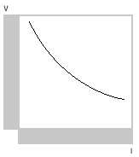图19 气体放电电流电压曲线图(单一型). 电流增加时要求电压低于均衡值. 因曲线图是负值, 在没有测量时电流值将增至无限度.

电路中没有电流限制设备(Vla=Vmain), 灯管电流稍微加大一点可能会导致电压的降低. 如果灯管上一直有电源电压, 电压不会减少,电流会增加甚至更高. 电流险着增加, 就会导致灯管故障, 或保险丝烧掉.
相反, 电流稍微降低一点, 电压就必定上升. 如果灯管一直连着电源电压, 灯管的稳定性就变得很弱, 灯管就会灭掉. 加一镇流器连接在电源电压和灯管之间(图20)就可以抑制电流流向灯管. 灯管电流 “等于灯管镇流器电流” , 就由镇流器电压和阴抗值来确定. 当镇流器电压在电源电压和灯管电压间有差异时, 灯管的最大电流就由电源电压限制. 这样, 在所有电源电压高于Vmin值时就可以得到一稳定工作点. (如图21)

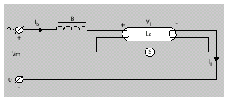
图20 单一型放电电路中接有镇流器的电流极限图
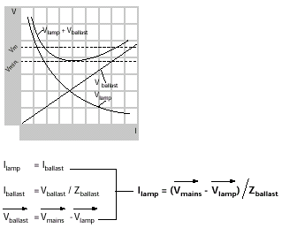

图21 灯管和镇流器连接电路的电流电压曲线图. 由于连有镇流器, 灯管电压随着电流的增加而增加, 从而导致一稳定状况.

镇流器的另一重要功能是保持灯管的功率损耗量在一固定的范围内, 防止阴极温度过高, 导致灯管寿命的减少. 灯管的功率等于灯管电压Vla 乘以电流Ila 乘以一常量(灯管因子(αla)).
Pla=Vla *Ila *αla
灯管因子αla由灯管电压和电流的波形决定, 因此也叫”波形因子”.
其值由稳定性决定, 用于电感稳定型灯管来说近似0.8, 用于HF稳定型灯管近似0.9.(见3.4节)
稳态工作下, 电压值在全程中相当衡定, 因此灯管功率和光输出主要由电流值来定.
电源电压是个重要因素, 就好象镇流器的阻抗一样. 电源电压频率的影响是隐性的的: 此变量影响抑流镇流器的阻抗, 如 Z=ωL ω=2πf (f=频率). 感应系数L由铜圈数和镇流器核心材质及尺寸决定. 从这可以看出, 频率越高, 镇流器越小. 就50或60周期的电感镇流器来说,
我们要用到一大的铜/铁质式镇流器, 而相对HF镇流器, 则可以用小型铁磁材质式的.

  - 点火和预备阶段
大部分情况下, 连接电源电压时, 冷冻了的直管型荧光灯不能自动起动. 需要有一些起动工具或方式来帮助点灯. 实际上, 包含有以下一种或一种以上方式:
-预热电极以便电子散发.
-另加一条导线接在灯管上或灯管附近, 导线可以是不固定的, 接地的, 或接在电极的一端. 电场足够了才促进初级放电. 最终目的一样的一个择解法就是在管壁上涂上内导电层防备.
-沿着管内, 准备一至两条金属带状的内辅电极.
-等到电压峰值足够高时开始放电.

荧光灯点亮时的电压叫点火电压. 在大多数灯管类型中, 构造灯管时要进行特定的测量以保证点火电压尽可能的低: 如起动气体象喷射型混合剂的使用(如图22)和起动工具的应用以触发气体的初级电离(‘TL’M)的测试.
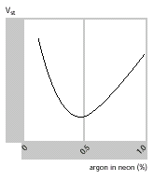
图22 氩在氖中比值增加所对应的起动电压值(Vst) (佩克效应)
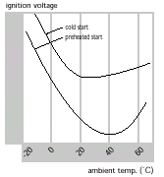
图23 冷起动和预热起动时, 必要的起动电压下对环温的影响.

灯管激活主要有三种方式:
1) 冷起动: 利用一高初始电压通过灯管电极进行点灯. 无需任何的预热, 立即就可以点亮.
这种点灯方式需要有坚固的电极 (就如’TL’D灯管), 一相当高的点火电压 (>800V r.m.s)和足够的能量以便从初步点灯至稳定燃烧状况. 此方法适用于HF-BASIC 镇流器中使用.
2) 预热起动: 通过预热电极, 只要让他们达到发射温度, 峰值电压高至开始放电即可. 这种起动方式, 电极可以是较轻的, 起动电压也可以稍微彽一些. (如图23)
电极预热的时间要足够长. 在HF镇流器中使用热起动, 近似1秒的预热时间和合适的电流要一起应用, 同时开路电压要足够低, 以防止在此阶段灯就亮. 此后, 高开路电压将灯安全点亮. 应用此方法, 灯管寿命可以由此得到提高.
3) 快速起动: 这里要求一固定点火电压和预热电流同时提供给灯管. 如果阴极不够, 灯管就不亮. 在经过一段时间后阴极够热, 加上有起动电压, 灯管才会亮(见图23的被称为Z-curve的P点). 这种方法适用在直流晶体镇流器使用上.(详见4.3节)

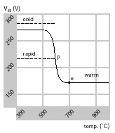图24 电极温度中对应的起动电压图. e代表散热温度, 表明电极充分散发成电子.

辉光起动开关在连接这些点火设备时会起一定作用. 如果双金属触点的闭合时间没有定义好(见5.2节: 启辉器), 在辉光起动开关打开时, 电极散发温度就不固定. 燃点峰值的高度变化也相当大. 在点灯前启辉器工作几次后就可以看到. 环温, 电源电压低的时候或灯管的使用时间长时灯管闪烁情况更糟. 混汞灯如SL和PL-T灯管的起动, 要求点火电压比标准荧光灯的要高, 特别是在低于10 0C时.

起始点火(首次击穿)在两电源电极间产生一低电流. 因激励电位和分离电位非常接近, 因此短时间后在放电中产生了许多自由电子, 同时产生或多或少的额定电流. 放电时原子间的碰撞会导致温度升高, 填充的水银因此而蒸发.

灯管导通后, 灯管会发热, 确定电弧电压的凝点温度也会升高. 什么时候到达热平衡得依灯管类型和环境条件(如环温, 光源的开和关)而定. 标准’TL’灯管在正常使用下有个2到3分种的预备阶段以达到稳定灯管电压和最大灯输出量的90%. SL和QL灯管的预备阶段比较长, 归因于填充气体是汞混合物. 对水银来说蒸发时间就更长. 也因此要达到热平衡电压的时间就更长. 但几分种内可以到80%-90%的照明程度. (如图25和26)
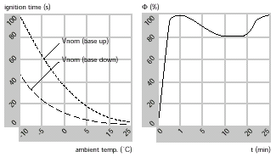
图25 使用电感镇流器的SL灯管的标准点火时间和预备状态图.

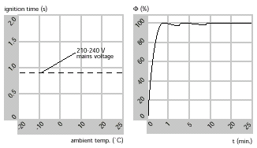
图26 PL*”E/C灯管的标准点火时间和预备状态图.

3.4 灯管性能随频率的变化而变化
在电源电压230V/50Hz, 由电感镇流器稳固的情况下, 灯管电压和电流呈现出的波形为不规则正弦波. (如图27)
每次当电流为0, 灯管就熄灭, 需一重起峰值电压重新点火. 电能量以Vla, Ila的形式提供给灯管, Vla, Ila 和一固定灯管因子(公式上称αla)一起转化成灯管功率Wla:

Wla= αla *Vla * Ila

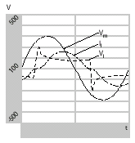 图27 电源电压(Vm),灯管电压(Vl)和电流(Il)的波形图.

由电感稳固的50Hz’TL’D 36W灯管的标准值:
Vla= 103 volt
Ila= 0.44 ampere
Wla= 36 watt
则αla= 0.79

灯管熄灭的时间会随着灯管电流频率的上升而减少, 同时产生一个低重起辉峰值电压. 灯管电压和电流的频率增加, 导致正弦曲线不同, 灯管因子αla也就更有利. (如图28)
由HF 镇流器稳固的36W ‘TL’D灯管的标准值:
Vla= 103 volt
Ila= 0.32 ampere
Wla= 32 watt
则αla= 0.99

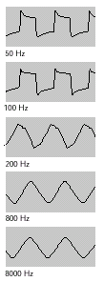图28 36W ‘TL’D灯管频率不同下的电压图

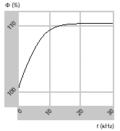

图29 常量灯管因子下荧光灯的流明度随频率而变.

由于灯管因子的变动, 在放电时, 如果瓦特数归定了, 电流会因此下降. 这样就使得电极降彽, 甚至于, 灯管功效因此大改进.(如图29)
由于灯管连接HF镇流器工作, 电极量减少显著.
低压汞灯的功率固定的话, 如果频率高于10Hz, 可以达到10%的高工作效率. 为避免听觉上的干挠, 工作频率必须要在20kHz以上. 另一方面, 频率越高, 稳定绕组就越小, 同时电极开关设备损耗越大, 无线干涉问题越多. 因此, 对HF-P灯管来说, 实际工作频率在24-31kHz就可, HF-B和HF-R灯管则在42kHz以上即可.

3.5 灯管和设备效率
灯管效率可以在流明效率的图形中体现出来. 它指出灯管效率把电能转化成光能, 以每瓦流明量表示(Im/W). 根据对可见光的视觉敏感曲线图来定.
灯管产生的光量称流明量或流明输出. 它是个不固定的数字, 有很多影响因子, 如使用过的磷粉(从颜色可看出), 灯管尺寸, 混合气体和压力等等. (如图30及表格所示).

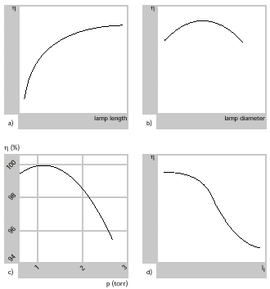
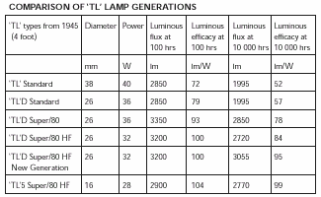
注意: 流明量和效率仅适用于色彩/827,/830,/835,和/840的灯管

图30 灯管长度(a), 尺寸大小(b), 氩气压(c)和电流(d) 影响下的灯管效率表

对适用的镇流器来说, 工作频率(参见3.4节)和灯管电流都是重要的. 灯管瓦特数确定情况下, 电流越高, 产生的效率越低. 所有荧光灯的流明效力都随着灯管瓦特数的增加而增加. 实际上, 要让灯电极保持在一适宜温度下, 较高瓦数的灯的功率就比较低瓦数的要相对较低.

所有的制造商在他们的文件上都已注明标准流明量在以下条件下的大小:
-读数前灯管已烧机100小时时. (烧机中)
-自由间下烧机时
-开关打开后, 灯管已有足够的时间进行加热, 维持热平衡时.
-在标准电压电流, 额定环温, 烧机条件有规定和标准电源电压平衡的条件下灯管工作时.
-读取批量灯管的平均值时
一旦其中的一条件有所改变, 额定流明量就随着它而改变.

对整个设备效率来说, 镇流器有所损耗是个要点. 由于HF镇流器比电感镇流器的损耗通常要低一些, 所以使用HF镇流器时的设备效率比使用电感镇流器时的要高.

  - 温度效应
每一种荧光灯, 气体放电管的汞压都有个合适效率. 此汞压和放电管的冷冻点直接有关, 因而称‘冷点’. 直光管它的冷点一般是在灯管内部的中间部位. PL灯管的冷点固定在灯管的末端靠近两个单独灯管的接头的位置.
由于烧机位置的不同, 灯管的冷点温度会随着光输出量的大小改变而有所变化(如图3.1). 同样的灯, 连接在封闭式电源时的温度比接在开路电源时的要更高, 流明输出也因此不同. 所有灯管因环温可以呈现出其相对的裸灯光输出曲线图. 而照明感就影响必须分开进行测量才能体现出来. (如图32-34)

原则上, 使用的镇流器对冷点温度没有影响, 因而对光输出也就没有影响. 只有在封闭的光源下, 内部温度会因镇流器瓦数的减少受到影响. 因此, 由于HF镇流器受到的损耗少, 它相对电感镇流器来说受影响也就更小..

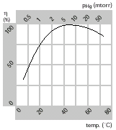
图31 汞压和环温影响下的灯管效率.

管径26和38mm的灯管的适宜汞压大概是0.8Pa,只要管壁的壁温
大约40℃就可以达到. 相对通常20-25℃的环温, 这个温度不会过
高. 而且不用特定测量, 放电产生的热度就足够达到所需的40℃的
工作温度. 如果温度低, 比如说在冷天室外照明的情况下, 在完全
封闭的电源下荧光灯要工作就有测量的必要了. 环温35℃下, 灯管先择上最适宜选用TL5灯管. 环温影响下的流明量, 参见图35a/b. 如果壁温超过预定的工作温度, 就可能要用到人工冷却灯管的方法了, 但这还需要其它的设备工具.

如果加汞齐到汞中, 在汞齐温度55-120℃范围内, 可以保证最大光输出量有90%以上(如图36). 此测试方法可以适用在SL, PL-T, PL*E-T 和QL灯管上, 这些灯的管内最小温度大概在90℃左右.
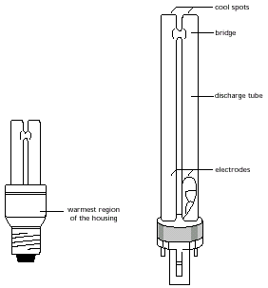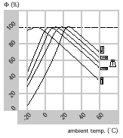
图32a. PL灯的外壳加热位置
图32b. 管端靠近PL灯管接头的冷点.
图32c. PL灯管环温和烧机位置的不同, 所对应的流明量.

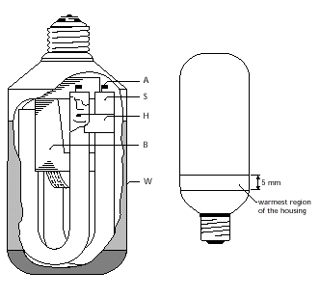
图33 SL灯的外壳加热位置和内部冷点.
B=镇流器
A=汞齐
C=冷点
W=管壁
H=辅汞

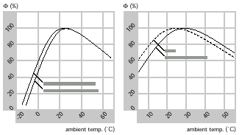
图34 不同的SL灯管, 它的环温对流明量的影响
- SL*9/13 灯座往上, b) SL*9/13灯座往下
- SL*18/25灯座往上, d) SL*18/25灯座往下

图35a 在不同控制装置下工作的’TL’D灯管的环温对流明量的影响
图35b ‘TL’D和TL5 HE灯管的环温不同, 所对应的流明量的比较

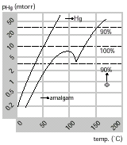
图36 SL灯管的汞压和流明输出对汞齐的影响

  - 最佳工作状况
正如3.1节中所讲, 荧光灯有许多不同的灯型种类, 每一种的瓦数, 电压和电流都不同. 尽管性能差异没有高强度气体放电灯的那么广(如SON-SOX-HPL-HPI-MHD), 但每一种灯型还是有它自己正面和反面的差异.
尽管他们一样, 都是要求有最优性能的恰当的镇流器和点火系统, 但是实际上, 每一种灯型都还是要求有它自己特定的镇流器. 就因为这样, 需要注意的一个问题就是指定的镇流器要连接指定的灯管. 尢其是在使用电感镇流器时, 在适用的电源电压(220V, 230或240V/50-60Hz)下连接的灯管必须恰当. 而HF镇流器包含的电源电压的范围就广一些, 买主手册中有说明.

一旦选择错误的话, 可以预料到的问题, 有如下这些:
-灯管和镇流器的寿命
-温度
-起动 / 预热
-稳态烧机
-无线干涉
-光输出方面

3.8 灯管寿命及损耗
灯管制造商公布的有关灯管使用寿命和流明损耗的数据资料都是来自
于大的有代表性的灯管组织机构一定限定条件下实验室的测试结果.
(范例参见图37和38). 这些限定条件, 或其它条件, 如下所示:
-标准电源电压和合适电路
-指定的烧机位置
-固定在烧机架上自动烧机 (没有光源)
-无振动
-指定的环温, 通常是25℃.
这些条件作何改变都将影响灯管的寿命.

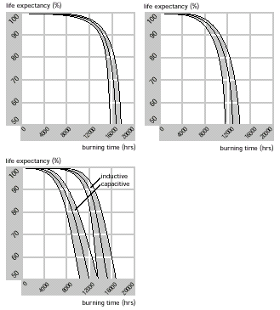
图37a. 连接HF镇流器的’TL’D 18/36/58W 和16/32/50W Super型 /80W新型灯管的使用寿命曲线图; (热起动条件下)

图37b. 连接HF镇流器的’TL’D 18/36/58W 和16/32/50W Super型 /80W新型灯管的使用寿命曲线图; (冷起动条件下)

图37c. 连接常规镇流器的’TL’D 18/36/58W Super型/80W新型灯管的使用寿命曲线图

电路类型也会影响灯管的寿命或流明维持. 例如: 由于起动过程中的限制, 在热起动条件下工作的连接HF镇流器的荧光灯, 它的灯管使用寿命要比连接传统型镇流器的高一些.

传统L和LC电路中的灯管使用寿命:
因传统工作方式的关系, 在开关启辉器关闭时, 电极要事先预热. 如果此时开关启辉器打开的话, 灯管可能会亮, 也可能不亮. 灯管是否亮, 得看点火电压延长与否. 而且如果此时开关启辉器打开的话, 还得看电源电压. 灯管不亮, 可以多操作几次, 直到灯管亮为止. 灯管的寿命还和启辉器的类型有关. 一般来说, 使用电子启辉器, 如philip牌的S2-E或S10-E, 对灯管的寿命起到一个积极的作用.
因传统工作方式的关系, 灯管在L(感应型)电路中工作和在LC电路中(带串联电容型的)工作会产生重大的差异. 灯管在LC电路中工作时, 通过电极的预热电流比L电路中的要低得多, 并且点火时会产生一个较低的电极温度. 灯管通电后, 灯管电流比在L电路中工作时要高. 电极温度也因此相对地要高.
就因为这些不同点, 灯管在L电路和LC电路中就不可能有最合宜的开关性能. 因此也就不能不另外找解决方式. 两种不同的工作方式所带来的相当强的影响, 情况就变得复杂得多.
- 预热电流和灯管电流随电源电压的增加而增加. 一般地, 灯管寿命随电源电压的增加而下降.
- 必需的点火电压由温度而定. 这也就是说, 开关测试的结果随着环温的不同而有所不同.

连接HF-PERFORMER镇流器(热激活型的)的灯管使用寿命:
对热激活型的HF镇流器来说, 它的电极以一种指定好了的方式预热. 预热后, 灯管电压足够高时灯就亮. 因为是预热激活, 快速开关周期性能就非常好. 低速开关周期也可以提高灯管的寿命. 灯管电流与电极加热电流相对, 它们的最佳关系导致灯管的寿命提高. 显示出来的灯管寿命值是灯管和镇流器范围外的平均数字.
和传统工作方式相比较, 这种电路的工作方式:
-快速开关周期的性能提高.
-灯管寿命不由电源电压决定.(基本无关联)
-灯管寿命不由环温决定.

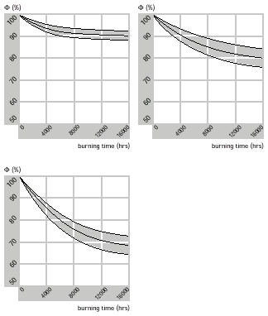
图38a. 连接HF镇流器的‘TL’D 18/36/58W 和16/32/50W, Super 80式新型灯管, 及TL5灯管(热激活式的)的流明维持百分比图.

图38b. 连接传统型镇流器, 颜色为标准颜色的’TL’D 18/36/58W灯管的流明维持百分比图.
图38c. 颜色亮丽的’TL’D/90灯管的流明维持百分比图.

连接HF-BASIC镇流器的灯管寿命:(冷起动式的)
‘TL’灯管在工作时, 电极预热电流不足的话, 灯管多通电几次它的寿命就会降低. 以前指导书上就有注明这种方式下冷起动灯管, 对激活损害可以起到限制作用. 灯管通电后, 在100ms内电弧会发光.
在发光期间当镇流器输送适宜数量的功率时就会有这种现象(IEC对此有详解). 如果是这种情况, 灯管的寿命就和在开关周期>3小时且是传统L电路中工作时的一样. 在工作期间影响灯管寿命的重要因子还有就是电极温度. 灯管在HF工作电路中和传统工作电路中的电极热平衡有着明显不同. 如果电极没有额外加热, 就可以维持一个固定的最小灯电流以达到最佳灯管寿命. 对‘TL’D 36W和58W灯管来说, 它们的最小灯电流值分别为300和410mA. “实”HF灯管的灯电流(连接HF-BASIC 镇流器的)则为320和450mA.

影响荧光灯寿命的另一因子是使用的磷粉的类型: /80和/90颜色的新式灯管烧机寿命期间的光损耗比荧光材质的要更低一点, 假定荧光灯的颜色为/33或/25的情况下(如图38). 有关灯管寿命和光损耗的详细信息可以从当地的philip公司可以得到大概. 但并不包括所有的基准测量条件.

  - 开关周期的影响
当荧光灯和控制性设备如移动检测仪或光电组件一起使用时, 要求每24小时的开关次数更频繁. 不同类型的荧光灯, 它的灯管电路不同, 其寿命的开关周期影响也随之不同.
灯管呈现出的灯管寿命平均值为标准值, 是不同测试结果得来的平均值. 其值会有误差是由于使用材料和加工过程中出现有误差的缘故, 及灯管类型和镇流器的不同造成的. 尤其是灯管在传统电路中工作时, 其应用参数的不同, 像电源电压, 环温及启辉器, 对灯管寿命都能起到负面影响. 而这些影响在HF工作电路中是几乎不存在的. “标准”灯管寿命的标准误差是10-20%. 这里提到的灯管寿命仅对philips灯管和philips镇流器有效. Philip牌的一起连接, 结果最好.

图39 ‘TL’D 36W和58W 灯管寿命的开关周期影响 (每起动小时) a. HF-热激活情况下的曲线图
b. HF-冷激活情况下的曲线图
c. 有感应系数情况下的曲线图
d. 有电容系数情况下的曲线图
e. 50%的感应系数, 50%的电容系数情况下的曲线图
f. 设备比较条件下的曲线图

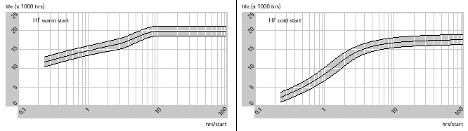

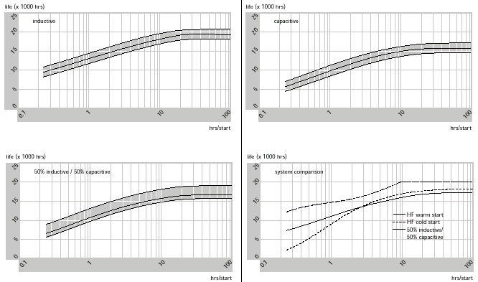

‘TL’D灯管的开关周期对其寿命的影响
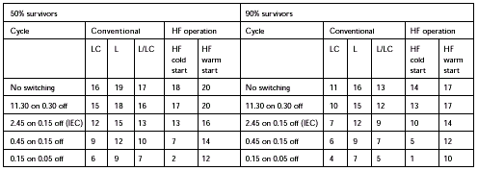

  - 频闪效应及条纹状曲线图
频闪效应是一物体在指定频率下周期性改变光照明的运动过程中
的外观变化.

闪烁现象是电极放电电弧运动情况下光输出的波动情况.

在长放电管的发光区域或多或少的可以看到条纹状的波纹出现, 它能穿过放电管. 在灯管冷却或灯管的调光度非常低的情况下就会出现这种条纹状波纹.

尤其是在连接传统式镇流器时, 这三种现象中会有一种或一种以上的现象出现. (参见5.3节的图17)
连接HF镇流器情况下, 由于荧光材质有惰性, 最初的两个效果并不明显. 因为荧光材料没有高的工作频率, 还有就是50Hz电源下镇流器限制了光度调制到一个大的范围的原因. (如图40)
但是, 在低环温和低调光状况下, 连接HF镇流器工作时, 也会有这种条纹状波形出现.

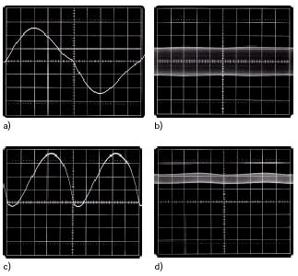
图40a. 工作频率50Hz下的灯管电流图
图40b. 工作频率50Hz下的流明图

图40c. HF工作下的灯管电流图
图40d. HF工作下的流明图

3.11 调光
荧光灯的调光范围, 很多是取决于相联的镇流器和调光电路. 以下是一总概括.
- 新式灯管如SL系列, PL”Electronic/T和/C系列的灯没法调光.
- PL系列的有双PIN脚的灯管也不能调光.
- QL感应灯同样不能调光.
- 灯管连接传统式镇流器工作时, 如果光输出没有下降到将近50%的量时, 所有的’TL’系列灯管都可以调光. 正常情况下, 灯管寿命很难或几乎不能因此提高. 但是, 如果在此基础上做适当的测试以保持灯管电极加热, 那么再进行调光就可以提高灯管的寿命. 有一些合适的灯管适用这种方法(如’TL’M灯管). 详见5.3.16章节.
- 连接相应调节性HF镇流器时, 4pin的PL-S/T/C, PL-L 和’TL’D灯管以一特定方式调光, 可以提高灯管寿命. 详见4.2章节.

运行条件和调光条件

灯管在烧机中, 放射性材料最起码必须保持有个足够的高温以符合灯管的良好性能. 往上的极限值, 放电电流它自身就可以做到.极限值以下, 就必须用到另外的电极电流. (如图41)
为达到良好的性能, Id, Ih和It必须保持在限定值之间. 例如: PL-T 18W/4P的灯管, 在下图中就包含了这些限定值及它们之间的相互关系.

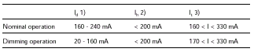

- 放电电流<160mA 时, 要另外加一个加热电极.(Ih)
放电电流>240mA 时, 灯管寿命会受到负面影响.
- 加热电流>200mA 时, 灯管的末端会加速变黑.
- It有个最大值以避免电极局部过热. 另加的加热电极在使用时, 假设Id<160mA, 此加热电极的最小值包含在较低的极限集内, 它的值为It.

图41. 调光情况下, 有附加电极电流时的灯管电极的数据表.
Id=放电电流, Ih=加热电流, It=Id+Ih (向量和)
